

分布式温控系统的用例模型

软件工程2018



[组号307D]

[裴子祥 学号2015211921]

[于涵霖 学号2015211329]

[陈博韬 学号2015211328]

[汤浩然 学号2015211323]

[指导老师：肖丁]

2018-5-15

|  |  |  |  |  |
| --- | --- | --- | --- | --- |
| **作业分配说明** | | | | |
| 编号 | **日期** | **版本号** | **小组成员** | **角色说明** |
| 1 | 2018.5.15 | V1.0 | 裴子祥 | 组长职责，检查、汇总组员作业内容并改进，生成用例模型文档 |
| 陈博韬 | 酒店经理、客户。用例图、系统顺序图SSD、操作契约 |
| 于涵霖 | 前台营业员。用例图、用例描述、系统顺序图SSD、操作契约 |
| 汤浩然 | 空调管理员。用例图、用例描述、系统顺序图SSD、操作契约 |

目录

作业分配说明 1

1. 文档说明 3

1.1 文档目的 3

1.2 文档范围 3

1.3 读者对象 3

1.4 参考文献 3

1.5 术语与缩写解释 3

2. 用例图 3

2.1 主控机问题域边界用例图 3

2.2 从控机问题域边界用例图 5

3. 用例说明 5

3.1 主控机问题域边界中用例描述 5

3.1.1空调管理员用例描述 5

3.1.2酒店经理用例描述 7

3.1.3前台营业员用例描述 8

3.1.4从控机角色用例描述 9

3.2 从控机问题域边界中用例描述 11

3.2.1客户用例描述 11

3.1.2时钟用例描述 13

4. 系统顺序图SSD 13

4.1 主控机问题域边界中系统顺序图 13

4.1.1空调管理员系统顺序图 14

4.1.2酒店经理系统顺序图 16

4.1.3前台营业员系统顺序图 16

4.2 从控机问题域边界中系统顺序图 17

4.2.1客户系统顺序图 18

5. 系统操作契约 18

5.1 主控机系统操作契约 18

5.1.1空调管理员操作契约 18

5.1.2酒店经理操作契约 21

5.1.3前台营业员操作契约 21

5.2 从控机系统操作契约 22

5.2.1客户操作契约 22

# **文档说明**

1. 文档目的

该文档主要的目的建立用例模型。通过对客户、前台营业员、酒店经理、空调管理员四个角色进行用例建模，并整合说明。根据已经确定的需求分析来描述用户以及各个子功能系统之间的交互场景，对每一个场景建立相应的用例模型，软件开发人员根据此模型来进行软件的详细设计与开发。

1. 文档范围

围绕分布式温控系统展开，详细地描述分布式温控系统的用例图、用例说明以及系统操作契约等。

通过用例图构建出所有可能用例与各个参与者之间的框架结构关系，然后对每一个交互场景进行详细描述和分析。

1. 读者对象

用户、设计人员、编码人员和测试人员等

1. 参考文献

《分布式温控系统需求定义及其领域模型》

《分布式温控系统详细要求》

《用例模型说明书模板》

1. 术语与缩写解释

Use case 用例：一组动作序列（成功场景和失败场景）的集合

Actor 角色：驱动执行用例的角色

问题域边界：用例图应用范围

# **用例图**

1. 主控机问题域边界用例图

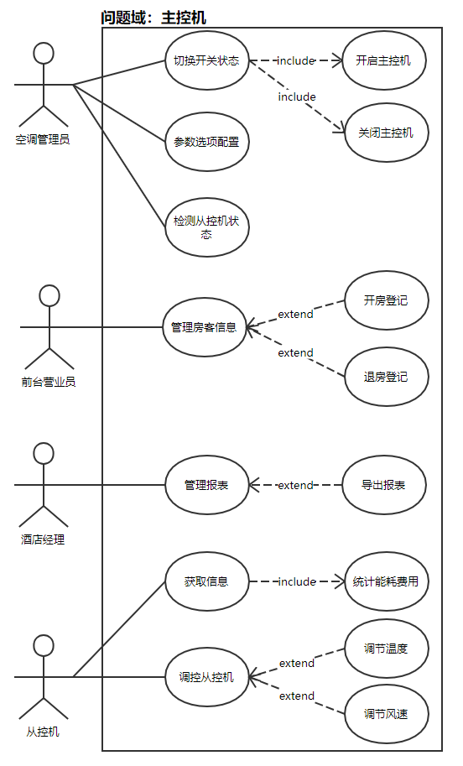

1. 从控机问题域边界用例图

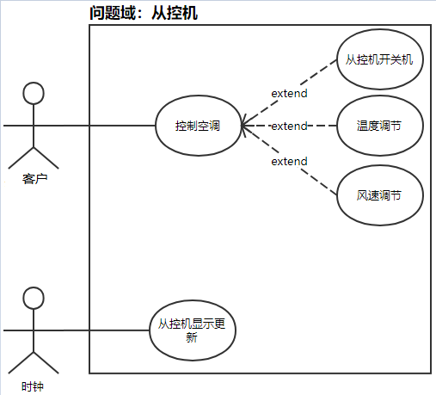

# **用例说明**

1. 主控机问题域边界中用例描述

### 3.1.1空调管理员用例描述

|  |  |
| --- | --- |
| **用例编号** | **Server_1** |
| **用例名称** | 主控机开关机 |
| **范围** | 主控机 |
| **级别** | 子功能级别 |
| **主要角色** | 空调管理员 |
| **相关人员及其兴趣** | 空调管理员，成功切换主控机状态，开机或关机。 |
| **前置条件** | 主控机处于开机或关机状态。 |
| **后置条件** | 主控机从开机到关机，或者从关机到开机（待机） |
| **发生频率** | 空调管理员切换主控机状态时使用 |
| **主要成功场景:** | |
| 1 . | 空调管理员成功验证身份 |
| 2 . | 空调管理员按下电源开关键 |
| 3 . | 主控机状态切换，用例结束。 |
| **扩展：** | |
| * a . | 任何时刻，系统停电或硬件不正常,记录日志，系统关闭。管理人员重启系统，系统重新进入成功场景 |
| 1 b . | 身份验证失败，用户名或密码错误，重新验证身份，系统重新进入成功场景 |

|  |  |
| --- | --- |
| **用例编号** | **Server_2** |
| **用例名称** | 参数选项配置更改 |
| **范围** | 主控机 |
| **级别** | 用户目标级别 |
| **主要角色** | 空调管理员 |
| **相关人员及其兴趣** | 空调管理员，对系统选项及参数进行配置 |
| **前置条件** | 主控机系统正常 |
| **后置条件** | 主控机配置修改成功 |
| **发生频率** | 空调管理员更改系统配置时使用 |
| **主要成功场景:** | |
| 1 . | 空调管理员打开配置管理界面 |
| 2 . | 空调管理员输入新的参数选项并提交 |
| 3 . | 系统完成新参数选项的配置，用例结束 |
| **扩展：** | |
| 2 a . | 选择工作模式的配置。切换主控机供暖、制冷的工作模式 |
| 2 b . | 调节不同风速的收费标准 |
| 2 c . | 调整使用不同的响应请求策略 |
| 2 d . | 从控机工作频率设置 |
| 2 e . | 系统配置按默认值初始化 |

|  |  |
| --- | --- |
| **用例编号** | **Server_3** |
| **用例名称** | 监测从控机状态 |
| **范围** | 主控机 |
| **级别** | 用户目标级别 |
| **主要角色** | 空调管理员 |
| **相关人员及其兴趣** | 空调管理员，对从控机状态进行监测 |
| **前置条件** | 主控机系统正常 |
| **后置条件** | 从控机状态监测成果 |
| **发生频率** | 运维人员监测从控机状态,以工作频率刷新 |
| **主要成功场景:** | |
| 1 . | 空调管理员打开从控机状态查看界面 |
| 2 . | 主控机系统显示从控机目标温度及设置风速 |
| 3 . | 主控机系统显示从控机当前温度 |
| 4 . | 从控机状态监测结果，用例结束 |
| **扩展：** | |
| * a . | 系统显示状态异常，空调管理员排查异常维护系统 |

### 3.1.2酒店经理用例描述

|  |  |
| --- | --- |
| **用例编号** | **Server_4** |
| **用例名称** | 管理报表 |
| **范围** | 主控机 |
| **级别** | 用户目标级别 |
| **主要角色** | 酒店经理 |
| **相关人员及其兴趣** | 酒店经理，对报表进行管理 |
| **前置条件** | 系统正常运行 |
| **后置条件** | 酒店经理成功完成报表管理 |
| **发生频率** | 酒店经理管理报表时 |
| **主要成功场景:** | |
| 1 . | 酒店经理打开报表管理界面 |
| 2 . | 酒店经理选择目标报表选项，如日期、时间段、用户、房间号等 |
| 3 . | 验证报表信息合法，成功查询 |
| 4 . | 系统显示相应的报表 |
| 5 . | 完成报表管理，用例结束 |
| **扩展：** | |
| 3 a . | 报表选项不合法，返回成功场景 2 . ，重新输入 |
| 4 a . | 选择报表导入导出选项，进入扩展用例Server_4.1 |

|  |  |
| --- | --- |
| **用例编号** | **Server_4.1** |
| **用例名称** | 导出报表 |
| **范围** | 主控机 |
| **级别** | 子用例级别 |
| **主要角色** | 酒店经理 |
| **相关人员及其兴趣** | 酒店经理，对主控机报表进行导出 |
| **前置条件** | 系统进入报表管理界面 |
| **后置条件** | 酒店经理成功完成报表管理 |
| **发生频率** | 管理员需要导入及导出报表内容时 |
| **主要成功场景:** | |
| 1 . | 酒店经理选择导出选项 |
| 2 . | 酒店经理进行报表导出，用例结束 |
| **扩展：** | |
| 2 a . | 选择打印报表，系统连接外设，打印报表数据 |
| 4 b . | 选择导出报表，选择报表导出位置及文件类型，完成报表数据导出 |

### 3.1.3前台营业员用例描述

|  |  |
| --- | --- |
| **用例编号** | **Server_5** |
| **用例名称** | 维护房客信息 |
| **范围** | 主控机 |
| **级别** | 用户目标级别 |
| **主要角色** | 前台营业员 |
| **相关人员及其兴趣** | 前台营业员，进行行房客信息管理，新入住用户信息录入，修改房客空调使用权限 |
| **前置条件** | 系统正常工作 |
| **后置条件** | 前台完成房客信息管理，新入住用户的信息录入，新入住房客被允许使用空调，离开用户权限修改为不允许使用空调 |
| **发生频率** | 前台管理房客信息时 |
| **主要成功场景:** | |
| 1 . | 前台选择管理房客信息功能 |
| 2 . | 前台填写管理房客信息所需要的信息 |
| 3 . | 前台提交信息，用例结束 |
| **扩展：** | |
| 1 a . | 前台选择开房登记，转入扩展用例：开房登记Server_5.1 |
| 2 b . | 前台选择退房登记，转入扩展用例：退房登记Server_5.2 |

|  |  |
| --- | --- |
| **用例编号** | **Server_5.1** |
| **用例名称** | 开房登记 |
| **范围** | 主控机 |
| **级别** | 子用例级别 |
| **主要角色** | 前台营业员 |
| **相关人员及其兴趣** | 前台营业员，进行房客开房登记 |
| **前置条件** | 系统正常工作 |
| **后置条件** | 前台完成房客开房登记 |
| **发生频率** | 前台受理房客开房时 |
| **主要成功场景:** | |
| 1 . | 前台选择房客开房登记 |
| 2 . | 前台填写房客开房信息 |
| 3 . | 前台确认信息并提交，用例结束 |
| **扩展：** | |

|  |  |
| --- | --- |
| **用例编号** | **Server_5.2** |
| **用例名称** | 退房登记 |
| **范围** | 主控机 |
| **级别** | 子用例级别 |
| **主要角色** | 前台营业员 |
| **相关人员及其兴趣** | 前台营业员，进行房客退房登记 |
| **前置条件** | 系统正常工作 |
| **后置条件** | 前台完成房客开房登记 |
| **发生频率** | 前台受理房客退房时 |
| **主要成功场景:** | |
| 1 . | 前台选择房客退房登记 |
| 2 . | 前台选择房客房间，打印账单 |
| 3 . | 前台确认完成退房，用例结束 |
| **扩展：无** | |

### 3.1.4从控机角色用例描述

|  |  |
| --- | --- |
| **用例编号** | **Server_6** |
| **用例名称** | 获取信息 |
| **范围** | 主控机 |
| **级别** | 用户目标级别 |
| **主要角色** | 从控机 |
| **相关人员及其兴趣** | 从控机：获取从控机的耗能、计费情况、风速及主控机状态 主控机：获取用户信息，房间信息和从控机使用时间 |
| **前置条件** | 系统正常工作 |
| **后置条件** | 主控机和从控机之间完成信息交互 |
| **特殊需求** | 从控机可以采用图表、数字等方式结合，清晰显示查询结果 主控机应能够监测出从控机的异常情况，比如长时间超低温、高温运转等 |
| **发生频率** | 周期性交互信息 |
| **主要成功场景:** | |
| 1 . | 从控机向主控机周期性发出房间信息和从控机使用信息 |
| 2 . | 主控机利用时间计算费用，转包含用例，统计能耗费用 Server_6.1 |
| 3 . | 从控机接收到主控机返回的从控机的耗能、计费情况、风速及主控机状态 |
| 4 . | 从控机将所获取的信息显示在控制面板上 |
| 5 . | 信息交互成功，用例结束 |
| **扩展：** | |
| 1 a . | 信息中的房间温度和用户设定温度相同，主控机停止向房间送风，返回场景 2 |

|  |  |
| --- | --- |
| **用例编号** | **Server_6.1** |
| **用例名称** | 统计能耗费用 |
| **范围** | 主控机 |
| **级别** | 子功能级别 |
| **主要角色** | 从控机 |
| **相关人员及其兴趣** | 从控机:向主控机汇报房间空调状态，获取费用能量统计 |
| **前置条件** | 系统正常运行，监测各房间状态 |
| **后置条件** | 主控机实时统计费用 |
| **特殊需求** | 主控机应能够监测出从控机的异常情况，比如费用异常增多，能耗过大等 |
| **发生频率** | 从控机开启，并发出温控请求后 |
| **主要成功场景:** | |
| 1 . | 主控机获取房间空调的风速和运行时间，计算房间能耗 |
| 2 . | 主控机根据能耗计算费用，用例结束 |
| **扩展：无** | |

|  |  |
| --- | --- |
| **用例编号** | **Server_7** |
| **用例名称** | 从控机调控 |
| **范围** | 主控机 |
| **级别** | 用户目标级别 |
| **主要角色** | 从控机 |
| **相关人员及其兴趣** | 从控机:向主控机发出调控请求 |
| **前置条件** | 主控机正常送风 |
| **后置条件** | 主控机响应请求，进行温控 |
| **特殊需求** | 面对时间间隔过低的来自同一从控机的请求，主控机只响应最后一次请求 主控机对从控机请求的接受时间应在可接受的范围内，如1s |
| **发生频率** | 用户使用从控机发出调控请求 |
| **主要成功场景:** | |
| 1 . | 从控机向主控机发出温控请求 |
| 2 . | 主控机收到温控请求，进行调控 |
| 3 . | 主控机响应温控请求，用例结束 |
| **扩展：** | |
| 1 a . | 从控机发出目标温度调节请求，转入扩展用例: 调节温度请求 Server_7.1 |
| 1 b . | 从控机发出风速调节请求，转入扩展用例: 调节风速请求 Server_7.2 |
| 1 c . | 从控机发出停止送风请求，主控机停止停止送风 |

|  |  |
| --- | --- |
| **用例编号** | **Server_7.1** |
| **用例名称** | 调节温度请求 |
| **范围** | 主控机 |
| **级别** | 子功能级别 |
| **主要角色** | 从控机 |
| **相关人员及其兴趣** | 从控机:向主控机发出调节目标温度的请求; 主控机:接受从机调节请求，并返回确认信息 |
| **前置条件** | 主控机正常送风, 主控机正常送风，从机正常运行 |
| **后置条件** | 主控机响应请求，成功调整从控机目标温度，并向从机发出确认信息 |
| **特殊需求** | 主控机对从控机请求的接受时间应在可接受的范围内，如1s |
| **发生频率** | 用户使用从控机调节温度 |
| **主要成功场景:** | |
| 1 . | 从控机向主控机发出调节温度的请求 |
| 2 . | 主控机收到温控请求，进行目标温度的调整 |
| 3 . | 主控机成功响应温度调整请求，用例结束 |
| **扩展：** | |
| 2 a . | 若目标温度与主控机工作模式对应的温度范围矛盾，报告错误信息，响应从控机 |
| 2 b . | 目标温度处于主控机工作模式对应的温度范围内，转入成功场景 3 |
| 3 a . | 若当前从控机数目超过主控机负载能力，从控机请求服从主控机负载均衡策略 |
| 3 b . | 主控机立刻响应应从控机请求，不一定处理 |

|  |  |
| --- | --- |
| **用例编号** | **Server_7.2** |
| **用例名称** | 调节风速请求 |
| **范围** | 主控机 |
| **级别** | 子功能级别 |
| **主要角色** | 从控机 |
| **相关人员及其兴趣** | 从控机:向主控机发出调整风速的请求; 主控机:接受从机调节请求，并返回确认信息 |
| **前置条件** | 主控机正常送风, 主控机正常送风，从机正常运行 |
| **后置条件** | 主控机响应请求，调整分配给从控机的风速，并向从机发出确认信息 |
| **特殊需求** | 主控机对从控机请求的接受时间应在可接受的范围内，如1s |
| **发生频率** | 用户使用从控机调节风速 |
| **主要成功场景:** | |
| 1 . | 从控机向主控机发出风速调整请求 |
| 2 . | 主控机收到风控请求，进行风速调整 |
| 3 . | 主控机成功响应风控请求，向从控机返回确认信息，用例结束 |
| **扩展：** | |
| 1 a . | 从控机发送请求时已达到目标温度并停止送风，主控机发送“等待”响应 |
| 1 b . | 从控机实际温度与目标温度相差 1℃ 时，再次响应从控机请求，开始送风 |
| 1 c . | 从控机温度未达到目标温度，主控机确认从控机请求 |

1. 从控机问题域边界中用例描述

### 3.2.1客户用例描述

|  |  |
| --- | --- |
| **用例编号** | **Client_1** |
| **用例名称** | 控制空调 |
| **范围** | 从控机 |
| **级别** | 用户目标级别 |
| **主要角色** | 最终客户 |
| **相关人员及其兴趣** | 最终客户：调节从控机子系统 从控机子系统：接受或拒绝请求 |
| **前置条件** | 主控机已经被人工开启，用户去操作从控机控制面板 |
| **后置条件** | 客户完成对温度的调节控制 |
| **特殊需求** | 无 |
| **发生频率** | 客户每次使用从控机时启动 |
| **主要成功场景:** | |
| 1 . | 客户更改从控机状态，风速，目标温度等参数 |
| 2 . | 空调控制完成，用例结束 |
| **扩展：** | |
| 1 a . | 更改从控机状态，转扩展用例：从控机电源开关 Client_1.1 |
| 1 b . | 点击更改温度按钮，转扩展用例：改变温度 Client_1.2 |
| 1 c . | 点击更改风速按钮，转扩展用例：改变风速 Client_1.3 |

|  |  |
| --- | --- |
| **用例编号** | **Client_1.1** |
| **用例名称** | 开关从控机 |
| **范围** | 从控机 |
| **级别** | 子功能级别 |
| **主要角色** | 最终客户 |
| **相关人员及其兴趣** | 最终客户：开关空调； 从控机子系统：接受或拒绝请求 |
| **前置条件** | 主控机已经被人工开启，从控机正常 |
| **后置条件** | 客户完成对从控机状态切换 |
| **特殊需求** | 无 |
| **发生频率** | 客户每次使用点击电源开关 |
| **主要成功场景:** | |
| 1 . | 客户点击从控机电源键 |
| 2 . | 从控机从待机->开机，或者从开机->待机，用例结束 |
| **扩展：** | |
| * a . | 电源故障，停电，则等待 |
| * b . | 系统崩溃，等待系统管理员处理突发事件 |

|  |  |
| --- | --- |
| **用例编号** | **Client_1.2** |
| **用例名称** | 改变温度 |
| **范围** | 从控机 |
| **级别** | 子功能级别 |
| **主要角色** | 最终客户 |
| **相关人员及其兴趣** | 最终客户：调节空调温度 |
| **前置条件** | 主控机已经被人工开启，从控机开机状态正常运行 |
| **后置条件** | 温度改变设置成功，从控机面板显示当前设置目标温度 |
| **特殊需求** | 无 |
| **发生频率** | 用户调节温度时开启 |
| **主要成功场景:** | |
| 1 . | 用户请求上下调节温度 |
| 2 . | 用户按动温度调节按钮 |
| 3 . | 系统接收调节的指令，调节成功，用例结束 |
| **扩展：** | |
| * a . | 电源故障，停电，则等待 |
| * b . | 系统崩溃，等待系统管理员处理突发事件 |
| 1 a . | 用户请求调节温度，但是从控机没有响应：等待系统管理员处理 |
| 2 a . | 用户调节温度时，请求的温度超过了合理范围  （供暖温度25°C～30°C，制冷温度16°C～30°C） |
| 2 b . | 若用户按动温度调节按钮连续两次或多次指令的时间间隔小于1s，系统接收最后一次调节指令，转到成功场景3 |
| 2 c . | 若用户按动温度调节按钮连续两次或多次指令的时间间隔大于1s，系统接收所有调节指令，转到成功场景3 |

|  |  |
| --- | --- |
| **用例编号** | **Client_1.3** |
| **用例名称** | 调节风速 |
| **范围** | 从控机 |
| **级别** | 子功能级别 |
| **主要角色** | 最终客户 |
| **相关人员及其兴趣** | 最终客户：调节空调风速 |
| **前置条件** | 主控机已经被人工开启，从控机开机状态正常运行 |
| **后置条件** | 温度改变设置成功，从控机面板显示当前设置风速 |
| **特殊需求** | 无 |
| **发生频率** | 用户调节风速时开启 |
| **主要成功场景:** | |
| 1 . | 用户请求调节风速 |
| 2 . | 用户按动风速调节按钮 |
| 3 . | 系统接收调节的指令，调节成功，用例结束 |
| **扩展：** | |
| * a . | 电源故障，停电，则等待 |
| * b . | 系统崩溃，等待系统管理员处理突发事件 |
| 1 a . | 用户请求调节风速，但是从控机没有响应：等待系统管理员处理 |
| 2 b . | 若用户按动温度调节按钮连续两次或多次指令的时间间隔小于1s，系统接收最后一次调节指令，转到成功场景3 |
| 2 c . | 若用户按动温度调节按钮连续两次或多次指令的时间间隔大于1s，系统接收所有调节指令，转到成功场景3 |

### 3.1.2时钟用例描述

|  |  |
| --- | --- |
| **用例编号** | **Client_2** |
| **用例名称** | 显示更新 |
| **范围** | 从控机 |
| **级别** | 用户目标级别 |
| **主要角色** | 时钟频率 |
| **相关人员及其兴趣** | 时钟：周期性发送脉冲出发从控机子系统自动显示更新 |
| **前置条件** | 中央空调主控机处于开启状态，中央空调从控机处于开启状态 |
| **后置条件** | 从控机更新显示的中央空调工作模式，工作温度，能量消耗和金额等信息 |
| **特殊需求** | 无 |
| **发生频率** | 每隔固定周期 T 发生 |
| **主要成功场景:** | |
| 1 . | 计时器周期性地向从控机系统发送脉冲，触发从控机子系统的自动更新功能 |
| 2 . | 显示自动更新完成，用例结束 |
| **扩展：** | |
| * a . | 电源故障，停电，则等待 |
| * b . | 系统崩溃，等待系统管理员处理突发事件 |
| * c . | 时钟在任意时刻发送脉冲失败，等待系统重启 |

# **系统顺序图SSD**

1. 主控机问题域边界中系统顺序图

### 4.1.1空调管理员系统顺序图

**用例Server_1系统顺序图**

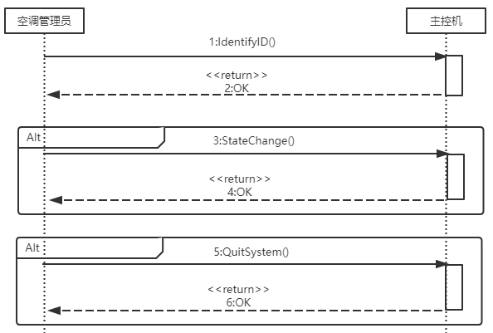

**用例Server_2系统顺序图**

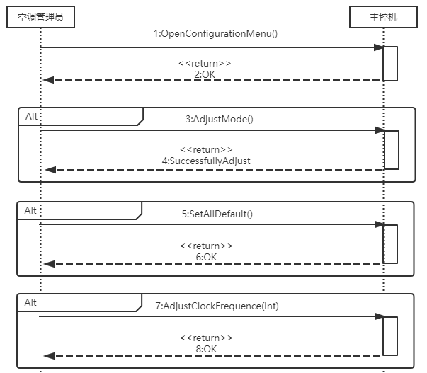

**用例Server_3系统顺序图**

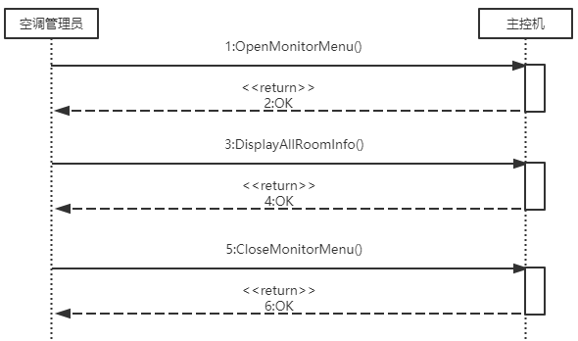

### 4.1.2酒店经理系统顺序图

**用例Server_4系统顺序图**

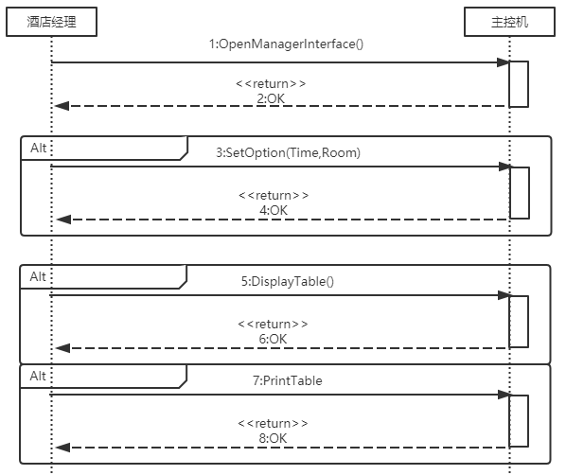

### 4.1.3前台营业员系统顺序图

**用例Server_5系统顺序图**

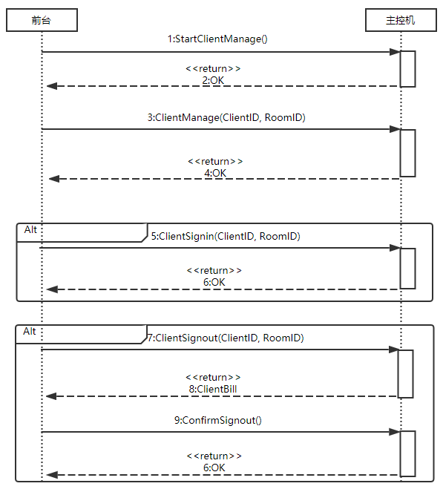

1. 从控机问题域边界中系统顺序图

### 4.2.1客户系统顺序图

**用例Client_1系统顺序图**

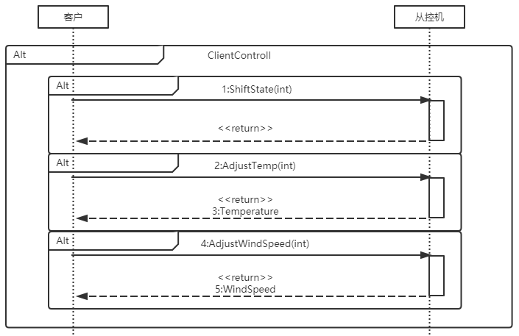

# 系统操作契约

1. 主控机系统操作契约

### 5.1.1空调管理员操作契约

**用例Server_1操作契约**

|  |  |
| --- | --- |
| 操作 | StateChange() |
| 交叉引用 | 切换运行状态Server_1 |
| 前置条件 | 主控机状态正常，空调管理员使用主控机 |
| 后置条件 | 1. 一个新的酒店管理员创建 2. 一个新的状态切换界面创建 3. 空调管理员与主控机建立“关联” 4. 空调管理员与状态切换界面建立“关联” |

|  |  |
| --- | --- |
| 操作 | IdentifyID() |
| 交叉引用 | 切换运行状态Server_1 |
| 前置条件 | 主控机状态正常 |
| 后置条件 | 1. 空调管理员成功验证身份 2. 一个新的主控机功能界面创建 3. 空调管理员与主控机建立“关联” |

|  |  |
| --- | --- |
| 操作 | QuitSystem() |
| 交叉引用 | 切换运行状态Server_1 |
| 前置条件 | 主控机状态正常 |
| 后置条件 | 1. 空调管理员与主控机功能界面解除“关联” 2. 空调管理员消除 |

**用例Server_2操作契约**

|  |  |
| --- | --- |
| 操作 | OpenConfigurationMenu() |
| 交叉引用 | 参数选项配置更改Server_2 |
| 前置条件 | 主控机状态正常，空调管理员使用主控机 |
| 后置条件 | 1. 一个新的空调管理员创建 2. 一个新的选项配置管理界创建 3. 空调管理员与主控机建立“关联” 4. 空调管理员与选项配置管理界建立“关联” |

|  |  |
| --- | --- |
| 操作 | AdjustMode(TargetMode) |
| 交叉引用 | 参数选项配置更改Server_2 |
| 前置条件 | 主控机状态正常，空调管理员选择工作模式 |
| 后置条件 | 1. 一个新的工作模式创建 2. 工作模式与主控机建立“关联” 3. 工作模式被修改 |

|  |  |
| --- | --- |
| 操作 | AdjustClockFrequency(int newFre) |
| 交叉引用 | 参数选项配置更改Server_2 |
| 前置条件 | 主控机状态正常，空调管理员设置工作频率 |
| 后置条件 | 工作频率被修改为newFre |

|  |  |
| --- | --- |
| 操作 | SetAllDefault() |
| 交叉引用 | 参数选项配置更改Server_2 |
| 前置条件 | 主控机状态正常，空调管理员设置主控机所有选项参数为默认值 |
| 后置条件 | 系统配置赋为默认值 |

|  |  |
| --- | --- |
| 操作 | CloseConfigurationMenu() |
| 交叉引用 | 参数选项配置更改Server_2 |
| 前置条件 | 主控机状态正常，空调管理员完成配置 |
| 后置条件 | 1. 酒店管理员与参数选项配置管理界面解除“关联” 2. 参数选项配置管理界面消除 3. 酒店管理员与主控机解除关联 4. 酒店管理员消除 |

**用例Server_3操作契约**

|  |  |
| --- | --- |
| 操作 | OpenMonitorMenu() |
| 交叉引用 | 监测从控机状态Server_3 |
| 前置条件 | 主控机开机运行正常，空调管理员监测从控机状态 |
| 后置条件 | 酒店管理人员打开从控机状态检测界面 |

|  |  |
| --- | --- |
| 操作 | DisplayAllRoomInfo() |
| 交叉引用 | 监测从控机状态Server_3 |
| 前置条件 | 主控机成功获得从控机状态 |
| 后置条件 | 所有房间信息（状态，目标温度、风速，运行状态，计费与能耗）显示 |

|  |  |
| --- | --- |
| 操作 | CloseMonitornMenu() |
| 交叉引用 | 监测从控机状态Server_3 |
| 前置条件 | 主控机开机运行正常，空调管理员监测从控机状态 |
| 后置条件 | 酒店管理人员关闭从控机检测界面，退出登入 |

### 5.1.2酒店经理操作契约

**用例Server_4操作契约**

|  |  |
| --- | --- |
| 操作 | OpenManagerInterface() |
| 交叉引用 | 管理报表Server_4 |
| 前置条件 | 主控机处于开启状态，酒店经理使用主控机 |
| 后置条件 | 1. 酒店管理人员与报表管理界面关联 2. 报表消除 3. 酒店管理人员消除 |

|  |  |
| --- | --- |
| 操作 | SetOption(Time,Room,Guest) |
| 交叉引用 | 管理报表Server_4 |
| 前置条件 | 主控机处于开启状态，酒店经理用主控机并开启报表管理界面 |
| 后置条件 | 1. 设置报表范围属性，时间范围，房间等 2. 获得报表查询结果 |

|  |  |
| --- | --- |
| 操作 | DisplayTable() |
| 交叉引用 | 管理报表Server_4 |
| 前置条件 | 主控机处于开启状态，酒店经理开启报表管理界面后设置查询范围，查询报表 |
| 后置条件 | 报表显示在屏幕上 |

|  |  |
| --- | --- |
| 操作 | PrintTable() |
| 交叉引用 | 导出报表Server_4.1 |
| 前置条件 | 主控机处于开启状态，酒店经理开启报表管理界面后设置查询范围，导出报表 |
| 后置条件 | 报表被输出至其它地方（本地或打印机） |

### 5.1.3前台营业员操作契约

**用例Server_5操作契约**

|  |  |
| --- | --- |
| 操作 | StartClientManage() |
| 交叉引用 | 房客信息管理Server_5 |
| 前置条件 | 系统正常运行 |
| 后置条件 | 房客信息管理界面唤醒 |

|  |  |
| --- | --- |
| 操作 | ClientManage(ClientID, RoomID) |
| 交叉引用 | 房客信息管理Server_5 |
| 前置条件 | 房客信息管理界面被唤醒 |
| 后置条件 | 开房记录被显示 |

|  |  |
| --- | --- |
| 操作 | ClientManage(ClientID, RoomID) |
| 交叉引用 | 房客信息管理Server_5 |
| 前置条件 | 房客信息管理界面被唤醒 |
| 后置条件 | 开房记录被显示 |

|  |  |
| --- | --- |
| 操作 | ClientSignIn(ClientID, RoomID) |
| 交叉引用 | 房客信息管理Server_5 |
| 前置条件 | 房客信息管理界面被唤醒 |
| 后置条件 | 一个新的开房记录被创建 |

|  |  |
| --- | --- |
| 操作 | ClientSignOut(ClientID, RoomID) |
| 交叉引用 | 房客信息管理Server_5 |
| 前置条件 | 房客信息管理界面被唤醒 |
| 后置条件 | 开房记录的账单被打印 |

|  |  |
| --- | --- |
| 操作 | ClientSignIn(ClientID, RoomID) |
| 交叉引用 | 房客信息管理Server_5 |
| 前置条件 | 一个开房记录的账单被打印 |
| 后置条件 | 该开房记录消除 |

1. 从控机系统操作契约

### 5.2.1客户操作契约

**用例Client_1操作契约**

|  |  |
| --- | --- |
| 操作 | ShiftState() |
| 交叉引用 | 从控机开关机Client_1.1 |
| 前置条件 | 主控机已经被人工开启，从控机正常，用户去操作控制面板 |
| 后置条件 | 1. 从控机与主控机建立关联 2. 从控机的状态被改变，待机->开机或开机->待机 |

|  |  |
| --- | --- |
| 操作 | AdjustTemp(int Temp) |
| 交叉引用 | 从控机调节目标温度Client_1.2 |
| 前置条件 | 主控机和从控机都已经被人工开启，用户去操作控制面板 |
| 后置条件 | 1. 从控机与客房建立“关联” 2. 房间目标温度被改变 |

|  |  |
| --- | --- |
| 操作 | AdjustWindSpeed(int speed) |
| 交叉引用 | 从控机调节风速Client_1.3 |
| 前置条件 | 主控机和从控机都已经被人工开启，用户去操作控制面板 |
| 后置条件 | 1. 从控机与客房建立“关联” 2. 房间目标风速被改变 |

评语：内容详细，很好的文档。继续加油。